键盘的默认布局（可以用一只记号笔直接写在键帽上）：

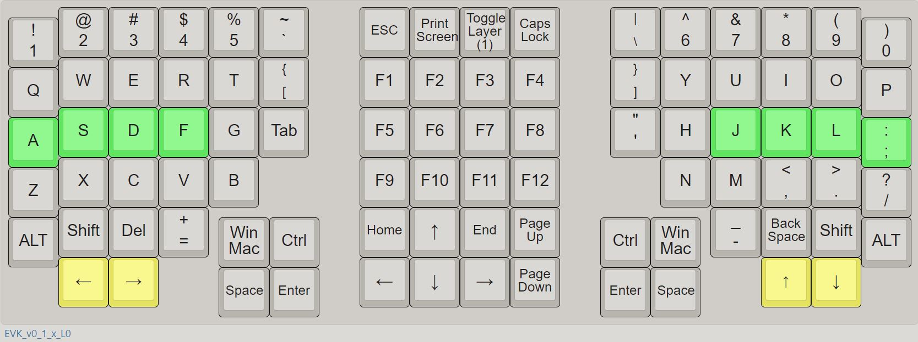

按下 Toggle Layer (1) 之后的布局（这时键盘上的左LED会亮）：

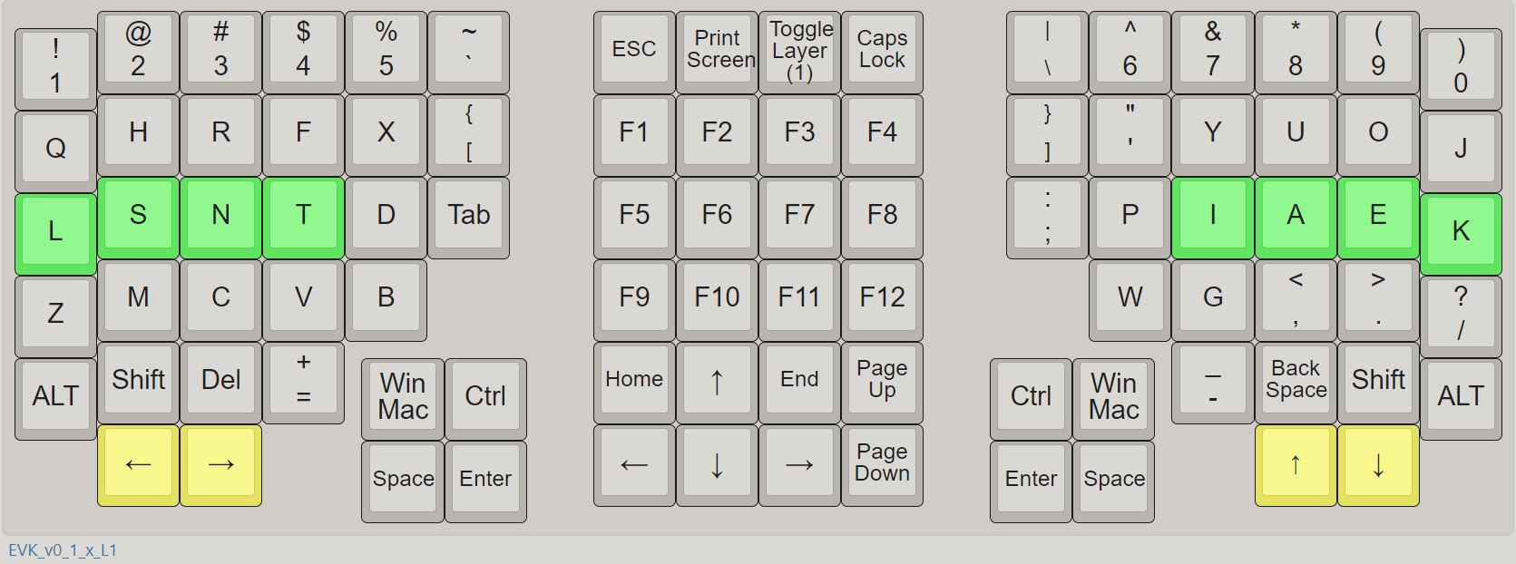

也可以依照这个链接设计你自己的键盘布局。我撰写得比较简单，如有问题请问我。

<https://github.com/YangPiCui/ErgonomicVerticalKeyboard/tree/master/EVKVersions/EVK_v0.1.0/ElectronicsFirmwareAndSoftware>